1.Что представляет из себя модульная сетка?

Модульные сетка определяет двумерную разметку колонок и строк, в которые можно поместить в элементы. Страница по ширине делится на определенное количество столбцов модульной сетки, которые группируются для создания колонок контейнера.

2. Что такое система модульной верстки Skeleton? 3. Каким образом использовать систему Skeleton?

Система Skeleton — адаптивная система модульной верстки веб-страниц. Система позволяет сверстать сетчатый макет структурировав контент страницы в несколько колонок на планшетных устройствах, ноутбуках и компьютерах. На смартфоне содержимое страницы преобразуется в одноколоночный.

4. Что означают стили в файле skeleton.css?

skeleton.css, содержащий для компоновки макета с использованием модульной сетки.

5. Назовите этапы реализации системы модульной верстки Skeleton.

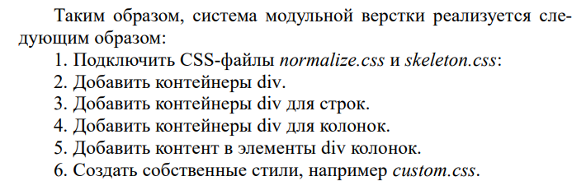

6. Что такое grid-верстка?

Grid-верстка — это разбиение макета на области. Сетка (grid) представляет собой совокупность пересекающихся горизонтальных и вертикальных линий, разделяющих пространство gridконтейнера на области сетки, в которые могут быть помещены содержимое элементов сетки. Контейнер ведет себя как блочный элемент, заполняя 100 % доступной ширины

7. Для чего необходимо свойство grid-template-areas?

Также можно использовать свойство grid-template-areas и присваивая имена ячейкам сетки свойство grid-area можно построить области сетки.

8. Для чего используется свойство grid-template-columns?

Свойства grid-template-columns и gridtemplate-rows устанавливают размер каждой колонки и каждой строки сетки.

9. Для чего используется свойство grid-area?

Свойство grid-area даёт название элементу чтобы можно было ссылаться на него с помощью шаблона созданного через grid-template-areas свойство.

10. Для чего предназначено свойство grid-row?

CSS свойство grid-row определяет с какой строки в макете сетки будет начинаться элемент, сколько строк будет занимать элемент, или на какой строке завершится элемент в макете сетки.

11. Что означает grid-template-columns: 20px 20px 20px;?

12. Что означает grid-row-end: 4;?

CSS свойство grid-row-end определяет на какой строке заканчивается элемент в макете сетки.

13. Для чего используется свойство grid-gap?

Чтобы установить промежутки пробелов между колонками или строками

15. Для чего используются свойства align-self и justify-self

CSS свойство align-self задает выравнивание отдельных элементов строки внутри флекс контейнера, или производит выравнивание элемента макета сетки внутри ячейки по оси столбца grid-контейнера.

Свойство justify-self позволяет выравнивать конкретный элемент grid сетки внутри столбца.